XXVII WIELKOPOLSKIE IGRZYSKA MŁODZIEŻY SZKOLNEJ
ROK SZKOLNY 2025/2026

patronat honorowy:
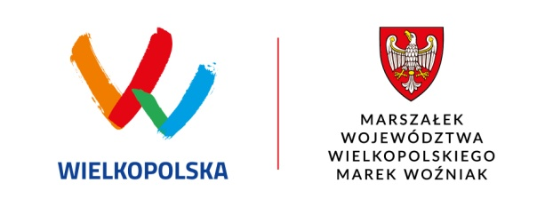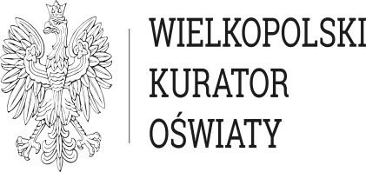
KOMUNIKAT KOŃCOWY MISTRZOSTW REJONU KONIŃSKIEGO W TENISIE STOŁOWYM DZIEWCZĄT, CHŁOPCÓW XXVII WIMS LICEALIADA 2025/2026
Termin: 04.12.2025r.
Miejsce: hala sportowa Zespół Szkół Ogólnokształcących i Technicznych w Kłodawie
Opis: Organizatorem zawodów był SZS Wielkopolska - rejon koniński, partnerami ZSOiT w Kłodawie, SP nr 2 w Kłodawie. Zawody przebiegły zgodnie z ceremoniałem sportowym. Otwarcia zawodów dokonał Jerzy Markowski dyrektor ZSOiT w Kłodawie oraz Zbigniew Kosmalski, koordynator rejonu konińskiego. Zespoły otrzymały dyplomy i puchar SZS Wielkopolska. Zawody rozegrane zostały systemem „rosyjskim”. W zawodach uczestniczyło: 9 zespołów dziewcząt i 9 zespołów chłopców (23 zawodniczki, 24 zawodników).
KLASYFIKACJA KOŃCOWA DZIEWCZĄT: 1 miejsce II Liceum Ogólnokształcące w Koninie –awans do finału wojewódzkiego 2 miejsce Zespół Szkół Ekonomiczno- Usługowych Żychlin –awans do finału wojewódzkiego 3 miejsce III Liceum Ogólnokształcące w Koninie 4 miejsce I Liceum Ogólnokształcące w Turku 5 miejsca Zespół Szkół Ekonomicznych w Słupcy/ Zespół Szkół Centrum Kształcenia Prakt. w Powierciu 7 miejsca Zespół Szkół Ogólnokształcących i Technicznych Kłodawa/ Zespół Szkół Rolniczych CKP w Kaczkach Średnich 9 miejsce Liceum Ogólnokształcące w Słupcy
Szczegółowe wyniki w załączniku.

KLASYFIKACJA KOŃCOWA CHŁOPCÓW: 1 miejsce Zespół Szkół Ekonomiczno- Usługowych w Żychlinie - awans do finału wojewódzkiego 2 miejsce Zespół Szkół Technicznych w Turku – awans do finału wojewódzkiego 3 miejsce Zespół Szkół Ekonomicznych w Słupcy 4 miejsce Zespół Szkół Centrum Kształcenia Rolniczego w Powierciu 5 miejsca Zespół Szkół Górniczo- Energetycznych w Koninie/ Liceum Ogólnokształcące w Kole 7 miejsca Zespół Szkół Zawodowych w Słupcy/ II Liceum Ogólnokształcące Konin 9 miejsce Zespół Szkół Rolniczych CKP w Kaczkach Średnich
Szczegółowe wyniki w załączniku.

PROJEKT WSPÓŁFINANSOWANY PRZEZ:



